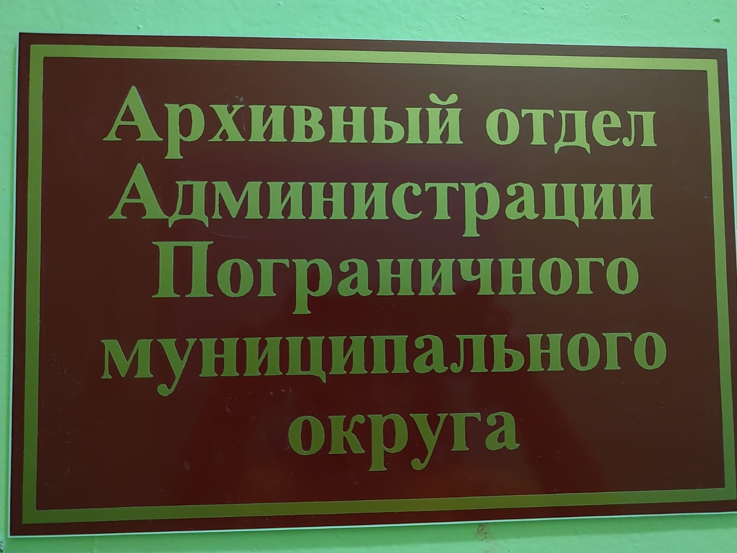

Архив – это учреждение или структурное подразделение организации, осуществляющее хранение, комплектование, учет и использование архивных документов. Работая с документами архивного фонда 55 «Архивный отдел администрации муниципального образования Пограничного района», в статье, подготовленной для газеты «Вестник Приграничья» в 1998 году было обнаружено, что районный архивный отдел образовался в 1939 году, но каким документом это регламентировано в нашем архиве найти не удалось и за сведениями пришлось обратиться в Государственный архив Приморского края. Сделав запрос, удалось выяснить, что в Постановлении № 636 Президиума Уссурийского областного   Исполнительного   комитета от   27  июля  1939 года «О состоянии Архивов в области» Президиум Облисполкома постановляет обязать всех председателей Райисполкомов немедленно организовать проверку состояния архивов в районах и в 15-тидневный срок привести в такой порядок, чтобы они хранились в сухих, безопасных от пожаров и недоступных для посторонних лиц местах, в подшитом виде, с разбивкой по годам и однородными вопросами; закрепить за Архивами ответственное лицо из числа ответственных работников Райисполкома.  В решении № 14 Исполнительного комитета Гродековского районного Совета депутатов трудящихся Уссурийской области Приморского края от 5 апреля 1940 года Исполнительный комитет Гродековского районного Совета решает обязать рабочий аппарат Исполкома в 10-дневный срок подобрать соответствующую работоспособную и проверенную кандидатуру на должность зав. районным архивом. Согласно паспорту районного государственного архива за 1964-1968 годы первоначальная дата поступления в архив документов - 1 сентября 1964 год. Специального помещения для хранения документов не было, архив располагался в одной комнате с архитектором, рабочая комната отделена от хранилища перегородкой, отопление печное. На 1 января 1965 г. был 1 фонд и 30 единиц хранения (дел). Согласно справки Госархива от декабря 1977 года помещение Пограничного районного архива находилось в каменном здании на первом этаже, на окнах имелись решетки. Помещение сухое, теплое, темное, отопление водяное. Площадь помещения 20 кв.м. В 1978 году, согласно справки Государственного архива Исполнительного комитета Пограничного районного Совета народных депутатов, противопожарной и охранной сигнализации не имеется, она проведена в архиве в 1979 году, но помещение архива не соответствует требованиям и по плану в 1979 году переезд в новое здание. В  августе 1979 года госархиву выделяется новое помещение из 2-х комнат в здании поселкового Совета, на первом этаже, отопление водяное, решеток на окнах пока нет, не обиты железом двери, не проведена пожарно-охранная сигнализация и телефон, не установлены стеллажи. В отчете госархива за 1981 год указано, что площадь архивохранилища 12 кв.м., рабочая комната также 12 кв. м., и снова помещение непригодно для хранения документов, нет вентиляции, весной помещение сыреет. В паспорте архива на        1 января 1985 года значится 36 фондов.  В 1992 году помещение под архив в районе приспособленное, сырое, маленькое. В связи с приватизацией учреждений, предприятий документы по личному составу принимать нет возможности. Необходимы дополнительные площади под архив, сигнализация в архиве имеется, но не подключена на пульт. В 1995 году для архивного отдела выделено помещение под архив – кабинет 18 кв.м. – проведен ремонт, установлены железные стеллажи, деревянных стеллажей нет. Все документы из старого помещения перемещены в новое помещение. В старом помещении в мае 1996 года проведен ремонт, теперь архивный отдел расположен на 1-ом и 2-ом этажах административного кирпичного здания, состоит из рабочего кабинета заведующей (10 кв. м.) и двух архивохранилищ общей площадью 30 кв.м. Отопление центральное, водяное. Располагается в п. Пограничный, ул. Советская, 63. В паспорте архива на 1 января 1997 года значится 43 фонда с количеством 8410 единиц хранения. В апреле 2002 года в архивном отделе установлена охранно-пожарная сигнализация с резервным питанием и выводом на звуковое оповещение на пульт. На 1 января 2008 года количество фондов составляло 61 с количеством 14859 единиц хранения. Все это время в архиве по штату значился 1 человек. В 2011 году в архивном отделе по штату уже 2 человека. В отчете о развитии архивного дела в районе за 2014 год указано, что архивный отдел занимает 4 кабинета, 3 кабинета занимают архивохранилища общей площадью 42,3. Площадь помещений для хранения документов была очень маленькая, в связи с большим  объемом документов и загруженностью архивохранилищ в 2016 году для архивного отдела выделены помещения в другом здании, в 2017 году проведен ремонт и в 2018 году архивный отдел переехал в другое здание по адресу:    п. Пограничный, ул. Ленина, 59. В 2018 году и по настоящее время общая площадь помещений составила 132 кв. м., из них 116 кв.м. – хранилища и 16 кв.м. – служебное помещение. Новые помещения оснащены современной системой охранно-пожарной сигнализации с резервным питанием, выведенной на пульт вневедомственной охраны в режиме звукового оповещения.  В паспорте архива на 1 января 2019 года значится 75 фондов, общее количество 18248 единиц хранения. В 2022 году из муниципального бюджета были выделены средства на приобретение коробов из гофрированного материала для размещения архивных документов. На 1 января 2024 года в архивном отделе значится 87 фондов, общее количество 20690 единиц хранения.

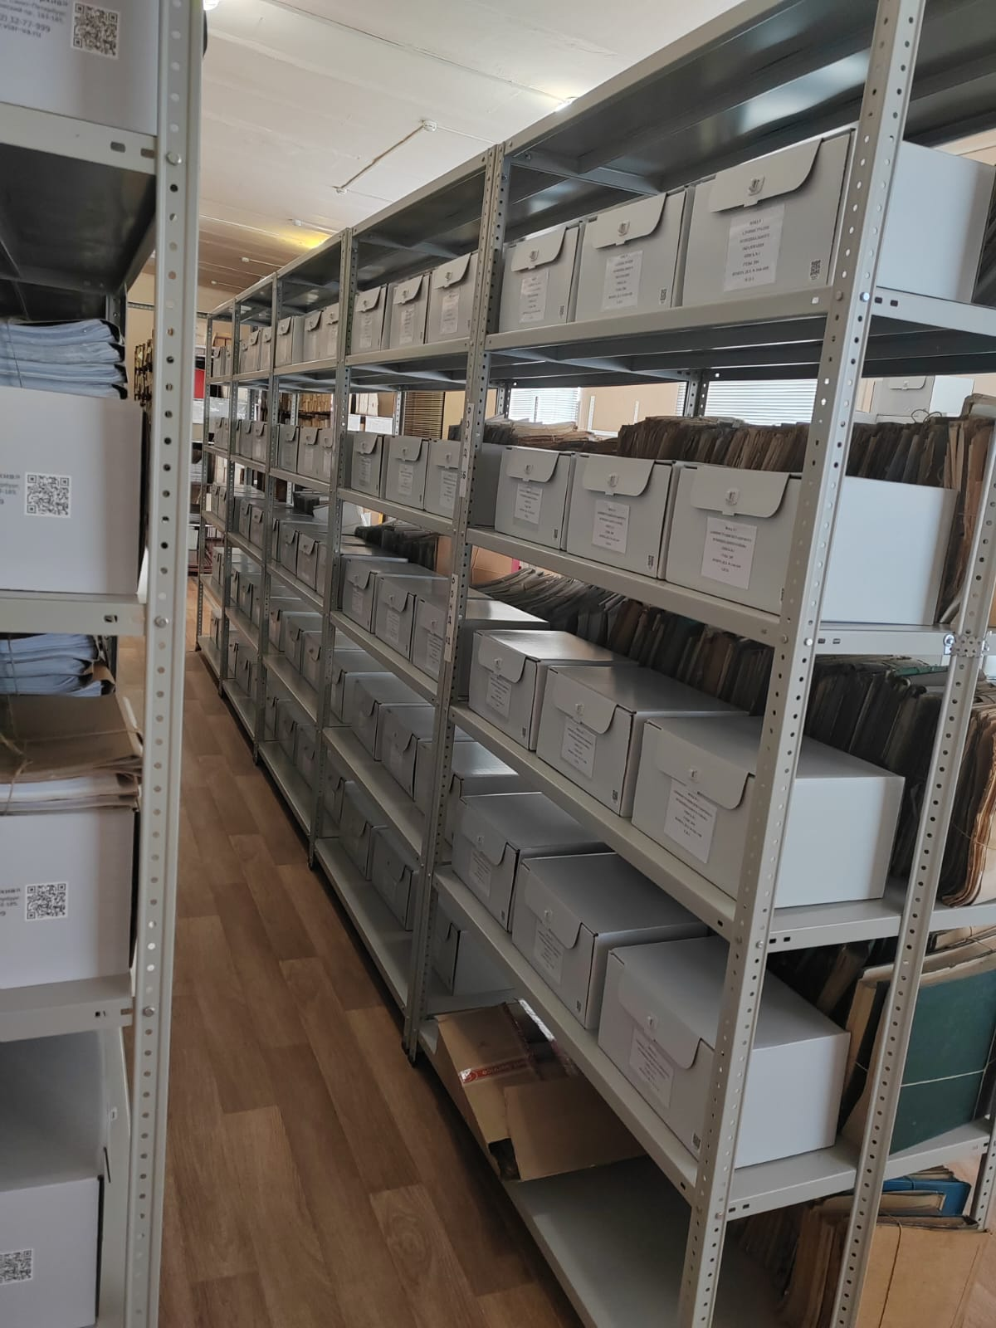

По материалам архивных документов Архивного отдела Администрации Пограничного муниципального округа и Государственного архива Приморского краям